附件
福州市排污权储备和出让工作实施意见（修订）

为落实《公平竞争审查条例》要求，进一步规范排污权储备和出让行为，结合我市排污权储备和出让工作实际，对《福州市排污权储备和出让工作实施意见》作以下修订。

一、市县排污权储备分工

（一）无偿收储
1.来源于福州市城区（鼓楼、台江、仓山、晋安）污水处理厂的储备排污权纳入市级储备。
2.可储备的化学需氧量单项指标超过(含)5吨/年、氨氮单项指标超过(含)1吨/年、二氧化硫单项指标超过（含）100吨/年或氮氧化物单项指标超过（含）50吨/年的储备排污权由市级统一收储和统筹出让，出让收入分成按省、市、县（市）区各30%、35%、35%执行。
3.涉及市、县财政资金共同投入的，按市、县两级出资比例分别纳入储备。
4.其他排污权按照属地原则、管理权限收储。

（二）有偿收储
市、县两级可根据政府储备量和辖区内排污权指标需求情况，通过协议购买、原价回购、竞价交易回购等方式开展有偿收储。由市、县共同出资按出资比例分别纳入储备。

二、储备排污权出让原则
（一）出让储备排污权应按照经济社会发展的需求、排污总量指标市场需求和区域总量控制、重点工程减排要求，通过公开竞价或协议出让的方式，出让给新（改、扩）建项目，不得用于调剂或出让给其他排污权储备管理机构。
（二）出让储备排污权应遵循“先进先出”原则，并优先出让工业企业减排、破产、关停、淘汰、取缔形成的储备量。
（三）储备排污权跨县级出让的，需符合受让区域环境功能达标和总量控制、重点工程减排要求。
（四）建设项目新增排污权指标需求，建设单位按规定申请政府储备出让的，由所在县（市）区储备排污权先行出让保障，不足部分由市级储备排污权补足，政府储备不足的部分，由建设单位按照相关规定自行向市场购买获取。
（五）对于自愿放弃排污权给政府无偿收储的排污单位，其新（改、扩）建项目的新增主要污染物排放量（仅限其自愿放弃部分指标数量），可申请政府储备排污权出让。

三、储备排污权出让对象
（一）福州市辖区内的战略性新兴产业、重大科技示范项目。
（二）须申购的四项主要污染物排污权指标同时满足化学需氧量≤0.3吨/年、氨氮≤0.05吨/年、二氧化硫≤0.2吨/年和氮氧化物≤0.2吨/年的微量排放项目。
（三）当市场供给不足，投放适量的储备排污权保障福州市辖区内的新(改、扩)建设项目。

四、储备排污权出让方式和价格
（一）福州市辖区内战略性新兴产业、重大科技示范项目，出让方式为协议出让。
出让交易价格以基准价格乘以调整系数取值,但不低于福建省初始排污权有偿使用费，即：出让交易价格=基准价格*调整系数，基准价格和调整系数取值详见附件（1-3）。
（二）微量排放项目，出让方式为协议出让，由市、县排污权储备管理机构直接委托排污权交易机构协议出让储备排污权，建设单位直接向排污权交易机构申请购买。出让价格不得低于上季度我市相应排污权指标市场加权平均价。
（三）当市场供给不足，用于调节市场需求的储备排污权出让方式为公开竞价，竞拍价格以上季度我市相应排污权指标市场加权平均价的90%（若无，则参照全省加权平均价）为底价。
（四）对于自愿放弃排污权给政府无偿收储的排污单位申请购买政府储备排污权的（仅限其自愿放弃部分指标数量），出让方式为协议出让，出让价格为上季度我市相应排污权指标市场加权平均价的15%，但不得低于初始排污权有偿使用费标准。

五、加强排污权储备、出让监督
（一）市、县两级生态环境局、财政局、市场监督管理局、税务局应建立储备排污权出让联动监管机制。生态环境部门负责排污权储备和出让的监管；财政部门负责排污权储备和出让资金收支的监管；市场监督管理部门负责对排污权出让交易服务费明码标价及价格行为的监管；税务部门负责排污权出让收入的征缴及入库。
（二）市、县两级储备排污权出让收入分成比例为市、县（市）区各35%，其中，有偿收储排污权出让收入以初始有偿使用费为基数进行分成。储备排污权出让资金收入使用要严格按照省财政厅、省物价局、省环保厅《关于福建省排污权有偿使用收入征收和使用管理办法（试行）》（闽财建〔2014〕46号）执行，专项用于排污权储备与管理、排污权监管能力建设、污染减排项目等方面。
（三）市、县两级储备排污权出让资金收入划转至税务部门征收，由市、县排污权储备管理机构委托排污权交易机构代缴费人向税务部门申报缴纳，税务部门按照国库集中收缴制度等有关规定开展收入征管工作。
（四）市、县两级排污权储备管理机构应自觉接受财政、审计、生态环境等主管部门对储备排污权收储或出让情况的监管。
（五）任何单位和个人均不得违反本意见规定，自行改变储备排污权有偿收储和出让收入的征收范围和标准，也不得违反排污权交易规则低价出让储备排污权。有关工作人员存在违规操作、弄虚作假、徇私舞弊、滥用职权行为的，依法依规处理。
本意见由市生态环境局、市财政局、市市场监督管理局、市税务局负责解释。本意见自发文之日起施行。原有排污权收储和出让相关规定（榕环保〔2014〕563号、榕环保〔2016〕291号）作废。上级有关部门对排污权储备和出让管理有新规定的，从其规定。

附件：1-1.政府储备排污权收储流程
1-2.政府储备排污权出让流程
1-3.政府储备排污权出让基准价格及调整系数

附件1-1
政府储备排污权收储流程

一、无偿收储流程
对排污单位无偿取得的排污权实行无偿收储的部分，收储程序如下：

（一）市级收储流程
1.市排污权储备管理机构对拟收储排污权进行检查核实，收集材料。
2.市排污权储备管理机构向市生态环境局提交拟收储排污权申请和相关证明材料。
3.经市生态环境局确认后，市排污权储备管理机构在市生态环境局网站公示10日。
4.经公示无异议后，市排污权储备管理机构根据有关意见开展收储，并将收储结果报送市生态环境局、市财政局、市市场监督管理局备案。经公示有异议的，市排污权储备管理机构予以核实并将核实情况反馈给市生态环境局。若公示异议成立的，不再收储或按规定重新上报。
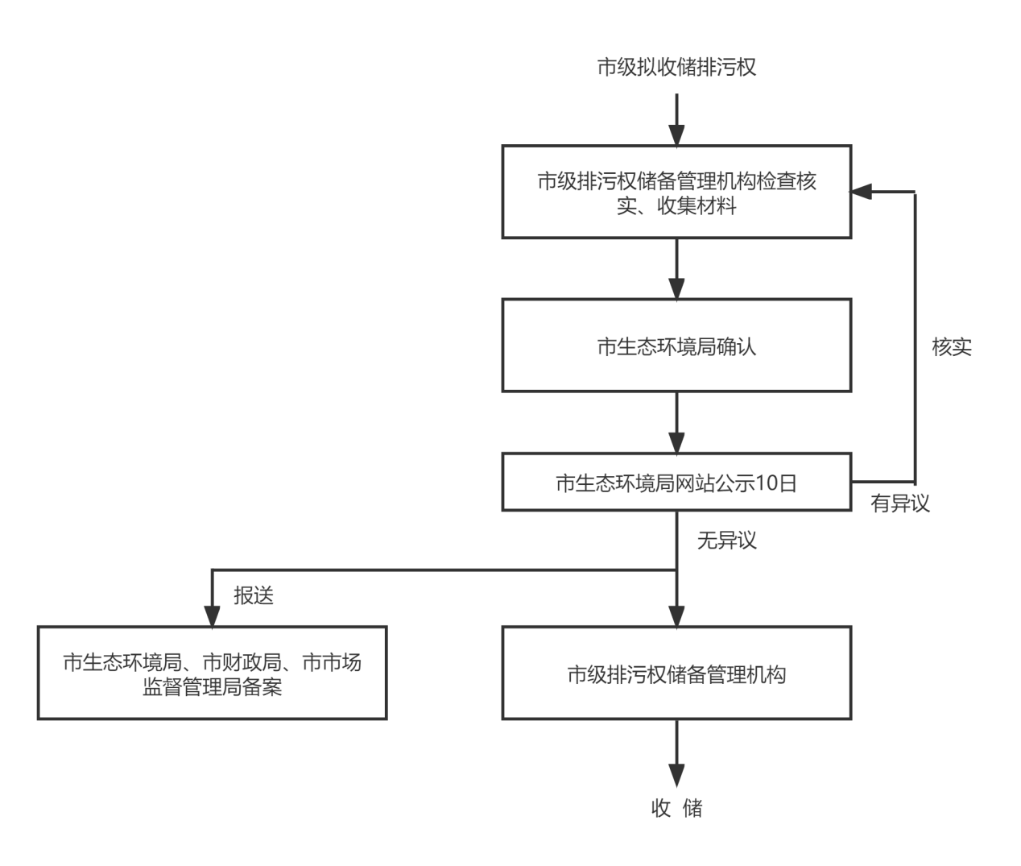
图1 市级无偿收储流程

（二）县级收储流程
1.县（市）区排污权储备管理机构对拟收储排污权进行检查核实，经县（市）区生态环境局确认后，向市排污权储备管理机构提交拟收储排污权申请和相关证明材料。
2.市排污权储备管理机构对拟收储排污权进行审核确认后，在市生态环境局网站公示10日。经公示无异议后，结果反馈申请单位，并报送市生态环境局、市财政局、市市场监督管理局备案。县（市）区排污权储备管理机构根据有关意见开展收储。
3.经公示有异议的，市排污权储备管理机构应予以核实并将核实情况反馈给县（市）区生态环境局和县（市）区排污权储备管理机构。若公示异议成立的，退回申请单位不再收储或按规定重新上报。
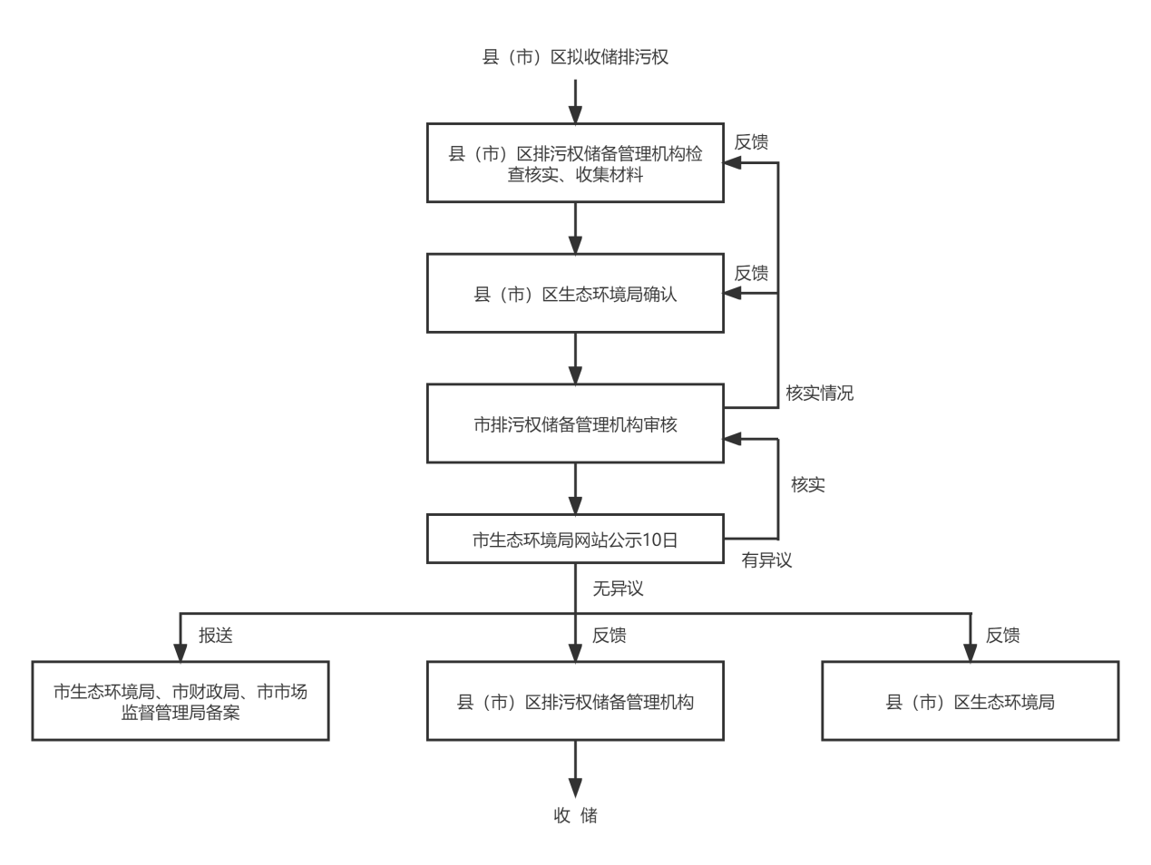
图2 县级无偿收储流程
二、有偿收储流程
（一）协议收购流程
县、市两级可根据政府储备量和辖区内排污权指标需求情况，通过协议的方式购买企业可交易排污权。由排污权储备管理机构制定排污权有偿收储计划和预算，报本级生态环境、财政、市场监督管理部门审核同意实施。收储程序如下：
附图一 县级无偿收储流程图
1.排污权储备管理机构根据辖区项目建设需求和排污权储备情况拟定年度排污权有偿收储的计划，并经同级生态环境部门审核同意。
2.排污权储备管理机构根据与排污单位协商拟收储项目可交易排污权的种类、数量和价格，编制年度有偿收储计划和预算。
3.排污权储备管理机构将排污权收储计划和预算报送本级生态环境、财政和市场监督管理部门审核批准。
4.排污权储备管理机构根据相关意见，对拟收储排污权进行收储入库。
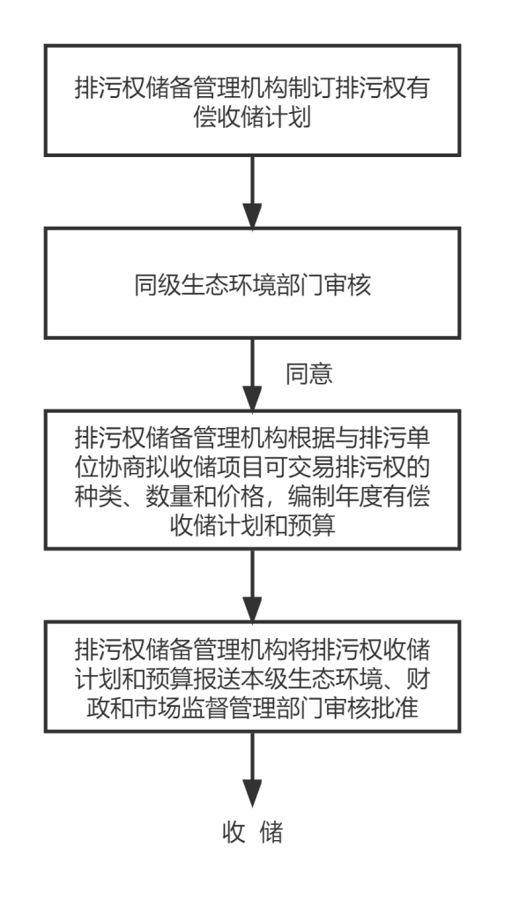
图3 协议收购流程

（二）原价回购流程
1.排污单位通过政府储备出让获得的排污权，确需回购的（主要根据储备情况和重点项目保障需要），建设单位可向项目所在地排污权储备管理机构提出，并提交以下资料：
（1）福州市主要污染物排污权回购申请；
（2）排污权交易凭证；
（3）建设项目新增主要污染物排污权指标购买文件；
（4）放弃使用排污权指标或富余排污权指标的证明材料。
2.项目所在地排污权储备管理机构在受理回购申请材料之日起7个工作日内，对申请材料进行审查并提出审核意见。
3.排污权储备管理机构对同意回购的，将审核意见和申请材料报送项目所在地生态环境、财政部门审批。
4.经审批同意回购的，排污权储备管理机构根据《福建省排污权交易规则（试行）》等规定，按原出让价完成排污权回购；对审批不同意回购的，应在3个工作日内告知建设单位，并说明理由。
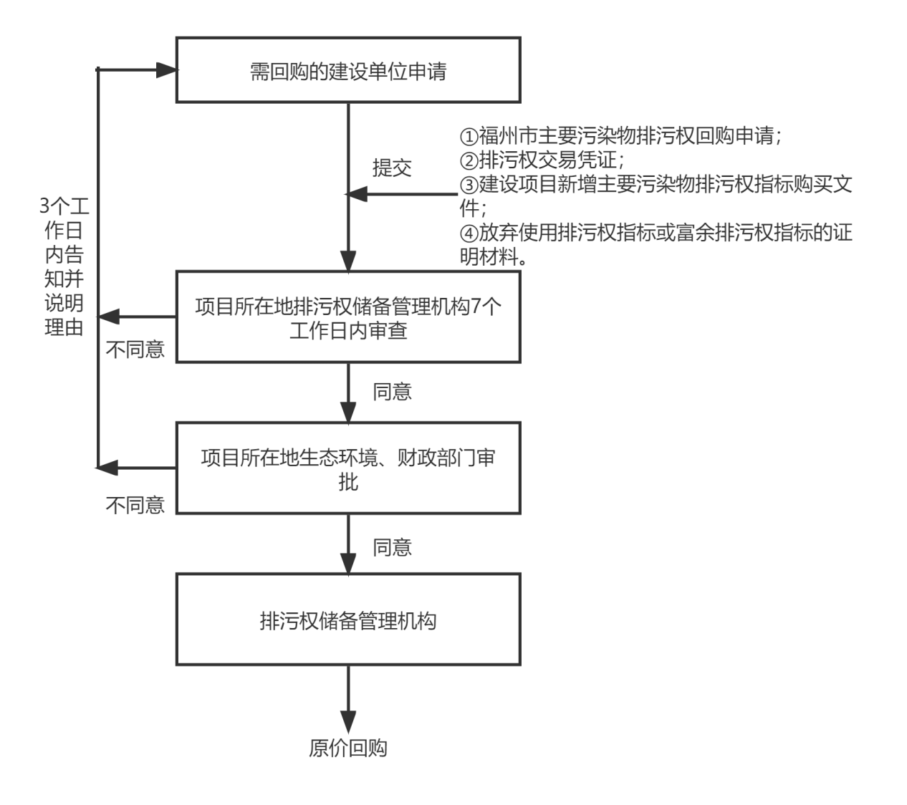
图4 原价回购流程
（三）竞价交易回购流程
县、市两级可根据政府储备量和辖区内排污权指标需求情况，采用竞价交易等方式回购金融机构依法处置的排污权。由排污权储备管理机构制定排污权竞价交易收储计划和预算，报本级生态环境、财政部门审批后实施。收储程序如下：
1.排污权储备管理机构制订排污权竞价交易收储计划和预算经费，报同级生态环境、财政部门审核批准。
2.排污权储备管理机构根据相关意见，参与排污权竞价交易，开展排污权收储。
3.竞价交易回购完成后，排污权储备管理机构在15个工作日内将竞价交易收储情况向同级生态环境、财政、市场监督管理部门报备。
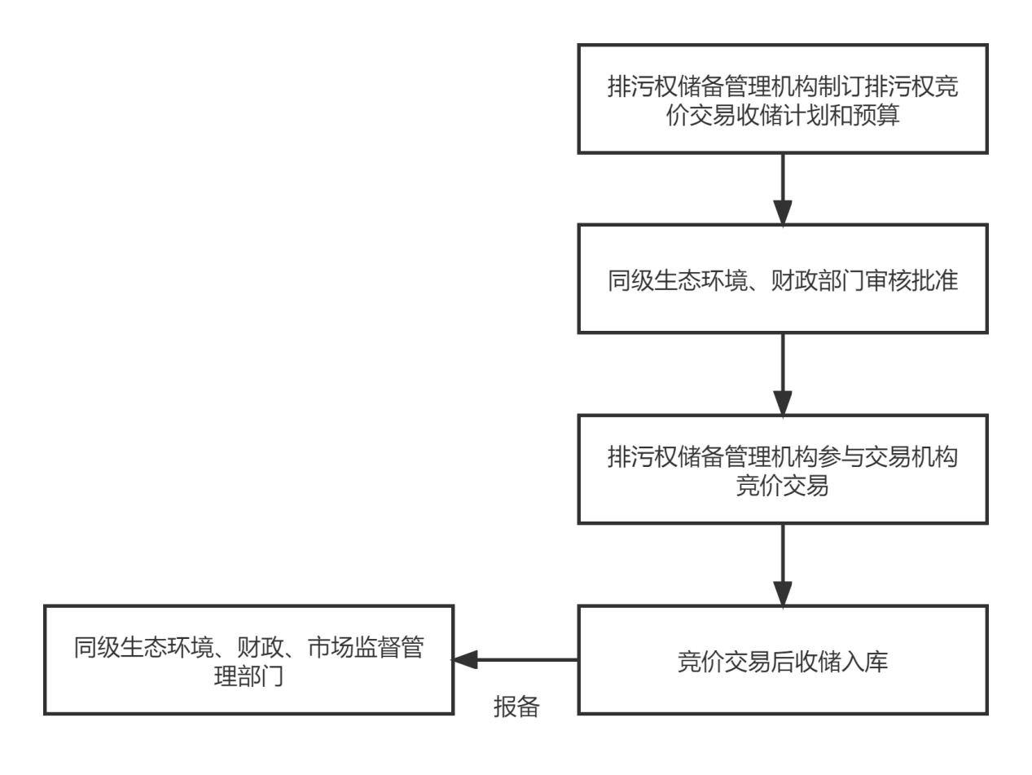
图5 竞价交易回购流程

附件1-2
政府储备排污权出让流程
一、市级储备排污权出让流程
市级收储排污权由市排污权储备管理机构统一组织出让。具体出让流程如下:
（一）市排污权储备管理机构根据建设项目申请或市场需要，拟定储备排污权出让计划。
（二）出让计划经市生态环境局审核同意后，并报省排污权储备和技术中心备案。涉及跨县（市）区出让的，同时报市政府备案。
（三）市排污权储备管理机构按照排污权交易相关规定委托排污权交易机构进行协议出让或公开竞价出让。
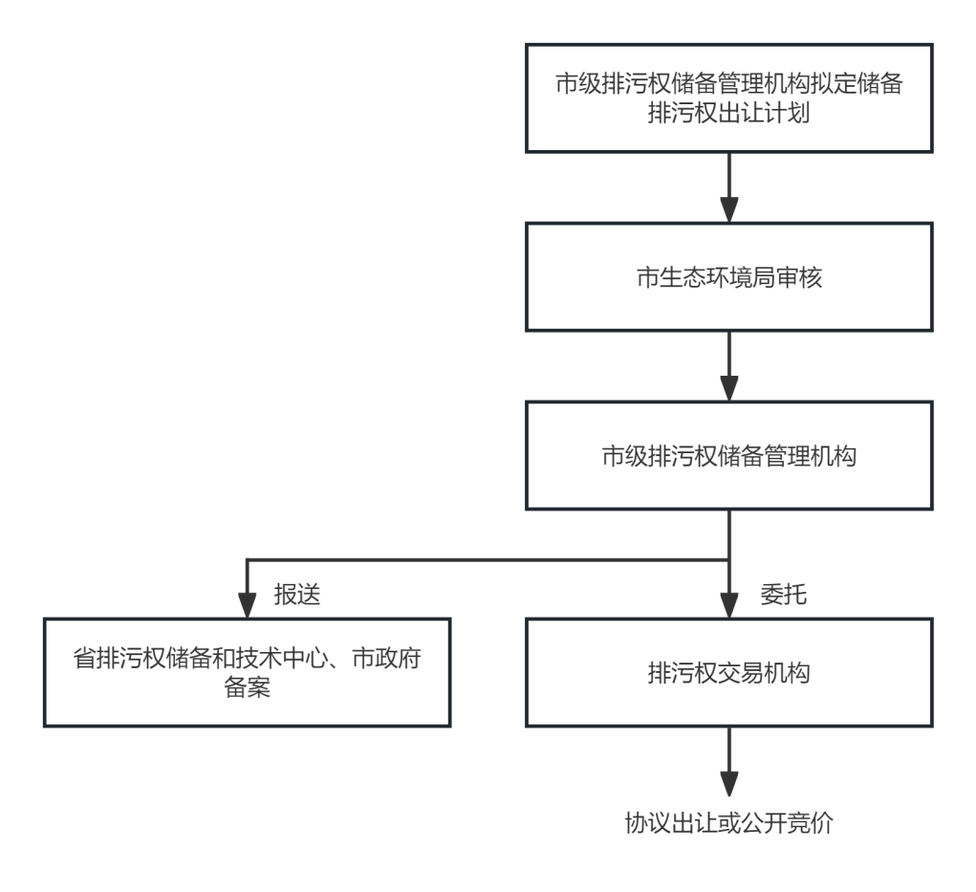
图6市级储备出让流程
二、县级储备排污权出让流程
各县（市）区收储排污权由各县（市）区排污权储备管理机构统一组织出让。具体出让流程如下：
（一）各县（市）区排污权储备管理机构根据建设项目申请，拟定储备排污权出让计划，经各县（市）区生态环境局审查后，报市排污权储备管理机构审查。
（二）市排污权储备管理机构审查后，经市生态环境局审核同意后，反馈县（市）区排污权储备管理机构，并报省排污权储备和技术中心备案。
（三）各县（市）区排污权储备管理机构按照排污权交易相关规定委托排污权交易机构进行协议出让或公开竞价出让。
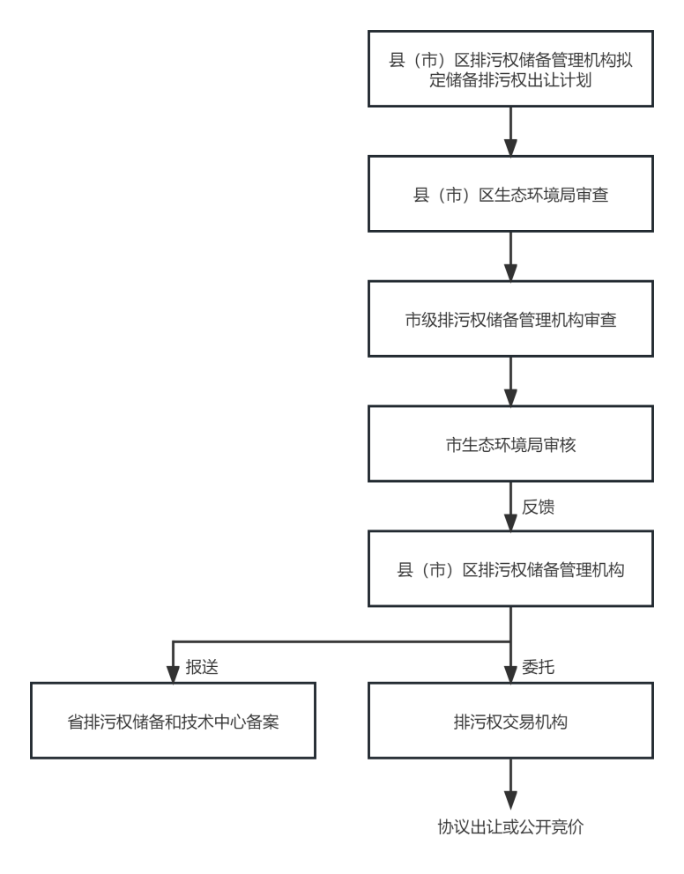
图7 县级储备出让流程
附件1-3
政府储备排污权出让基准价格及调整系数

一、基准价格
取“上季度福州市相应排污权指标市场加权平均价（若无，则参照全省加权平均价）的50%”为“基准价格”。
二、调整系数
根据建设项目重要性、使用清洁能源、配套环保基础设施等设置价格调整系数，总的调整系数为以下各单项价格调整系数的乘积：
（一）建设项目重要性价格调整系数。对确定为战略性新兴产业、重大科技示范项目，调整系数为0.4；其他项目，调整系数为1.2。
（二）使用清洁能源价格调整系数。对采用电、LNG、液化石油气作为能源的建设项目，其大气污染物排污权指标调整系数为1；集中供热项目，其大气污染物排污权指标调整系数为1.1；其他项目，调整系数为1.2。
（三）配套环保基础设施价格调整系数。对位于省级（含）以上工业园区且污水排入所在园区污水处理厂集中处理的建设项目，调整系数为1；对位于省级（含）以上工业园区，但所在园区未配套污水处理设施的建设项目，设调整系数为1.1；其他项目，调整系数为1.2。
（四）单位产品基准排水量价格调整系数。单位产品排水量低于行业污染物排放标准限值50%的建设项目，其水污染物排污权指标调整系数为1；单位产品排水量低于行业污染物排放标准限值80%的建设项目，其水污染物排污权指标调整系数为1.1；行业标准未规定单位产品基准排水量的建设项目，其水污染物排污权指标调整系数为1.1；其他项目，调整系数为1.2。

